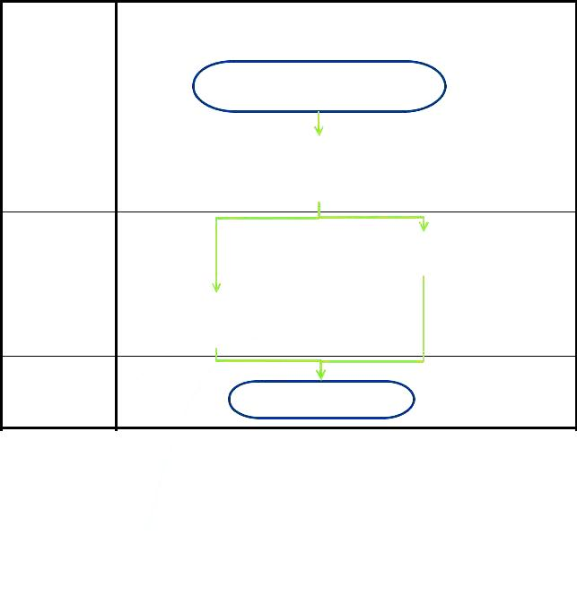  SORUMLU BİRİM |  | AKADEMİK PERSONEL TERFİ İŞLEMLERİ İŞ AKIŞI
 | 657 sayılı | Her ay, bir sonraki ayın terfi listesi hazırlanır ve
Personel İşleri Birimi | Devlet
 |  |  | Personel Daire Başkanlığına gönderilir
 | Memurları
 | Kanunu
Personel Daire |  |  | Personel Daire Başkanlığı tarafından
Başkanlığı |  |  | yapılan ve Rektör tarafından onaylanan
 |  |  | terfi listesi birimlere gönderilir

Personel İşleri Birimi |  |  | Listedeki terfiler HİTAP'a ve terfi
 |  |  | listesine işlenir
Tahakkuk Birimi | Terfiler, listedeki zamanlarına göre
 | KBS Maaş Uygulamasına işlenir

Belgeler dosyalanır

